

XVIII Общее собрание АСДГ

РЕШЕНИЕ № 6

17 мая 2002 г. Красноярск

"Об участии АСДГ в деятельности
Конгресса муниципальных образований РФ"

XVIII Общее собрание АСДГ решило:

1. В соответствии с Уставом Конгресса муниципальных образований Российской Федерации и утвержденной для АСДГ квотой делегировать в состав Правления Конгресса муниципальных образований РФ:
-Городецкого В.Ф., мэра г. Новосибирска;
-Пимашкова П.И., главу г. Красноярска;
-Якубовского В.В., мэра г. Иркутска.

Президент АСДГ 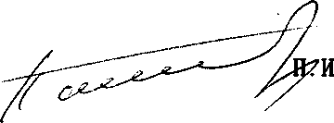 П.И. Пимашков

